Информация о проведенных мероприятиях по ЦП на тему: «Патриотическое воспитание граждан РД» в Агачкалинской СОШ за 1квартал 2018г.
24.02.18г. учащиеся начальных классов посетили исторический и краеведческий музеи г.Махачкалы в сопровождении своих классных руководителей и родителей. Кл.рук. Иниева С.Б., Нурутдинова Н.П., Магомедова Н.А., Усаевой З., а также завуч по ВР Абакарова Г.З.
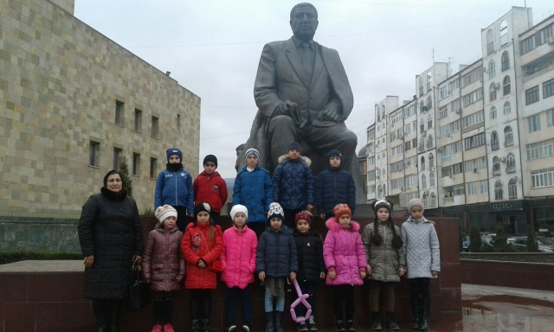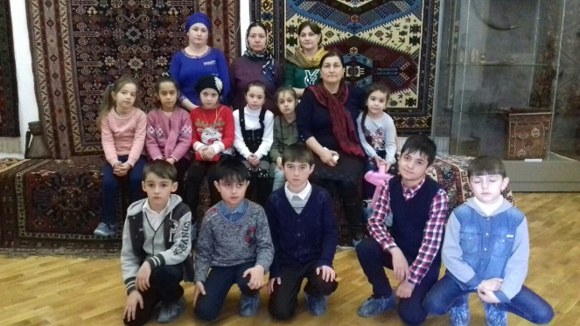
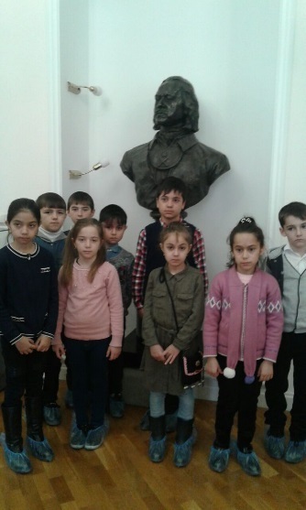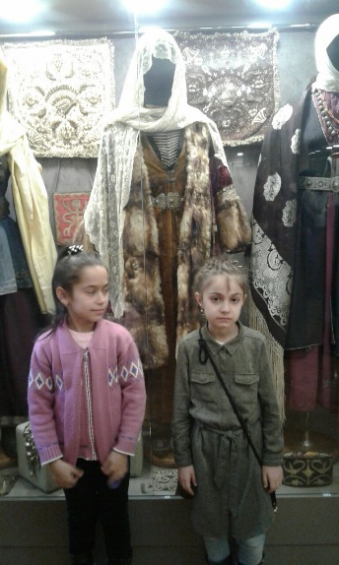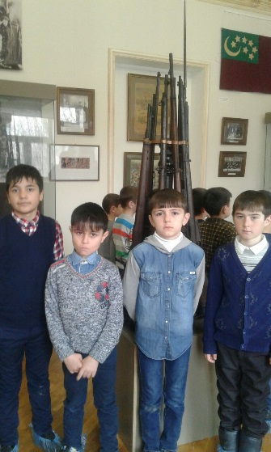
22.02.18г. в Агачкалинской СОШ была проведено мероприятие посвященное Дню Защитников Отечества.

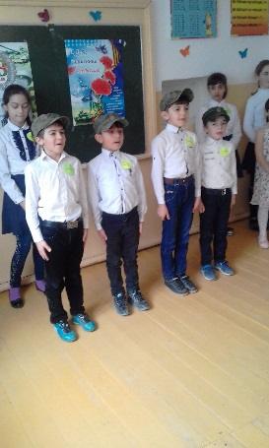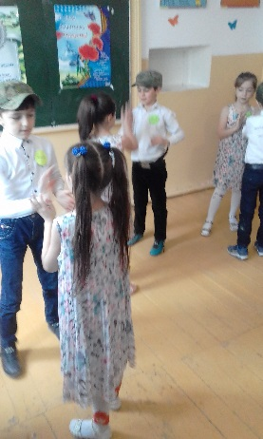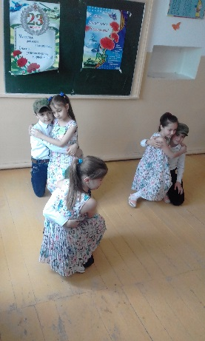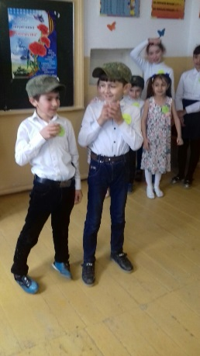

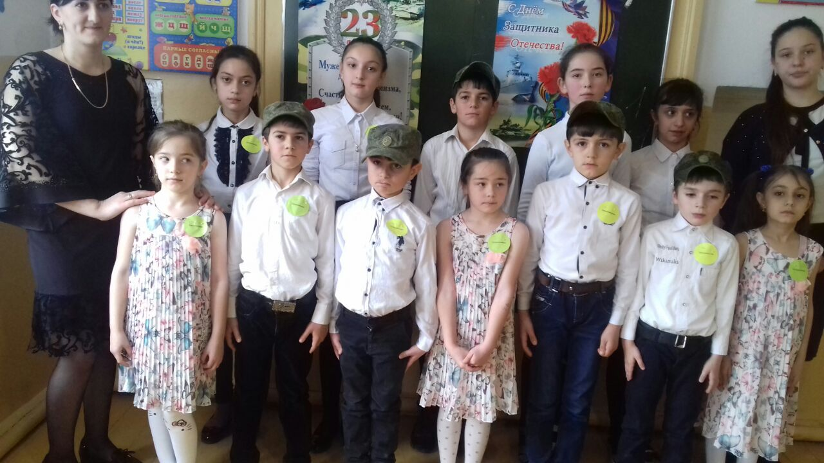

Директор школы /Абдурахманов Б.Д./
завуч по ВР /Абакарова Г.З./

